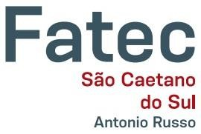 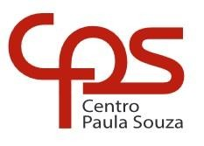 

Estudo dirigido – Aula l e ll

São Caetano do Sul

2017